**INDICAÇÃO Nº / 2022**

Indica conserto de bocas de lobo localizadas na Rua Daniel Marques Coelho, nº 20 e nº 31, na Rua Adelvina dos Milagres Gomes Pereira, nº 515, Parque Residencial Fantinatti.

**EXCELENTÍSSIMO SENHOR PRESIDENTE DA CÂMARA MUNICIPAL DE SUMARÉ,**

Nos termos dos art. 203 a 205 do Regimento Interno desta Casa de Lei, **indico** o conserto de bocas de lobo localizadas na Rua Daniel Marques Coelho, nº 20 e nº 31, na Rua Adelvina dos Milagres Gomes Pereira, nº 515, Parque Residencial Fantinatti.

Os referidos dispositivos encontram-se obstruídos, danificados e sem grade de proteção. Por esses motivos, é primordial que a Administração Pública Municipal execute o serviço solicitado.

Sala das sessões, 19 de setembro de 2022.

**SEBASTIÃO ALVES CORREA**

Tião Correa (Vereador - PSDB)

**ANEXO**

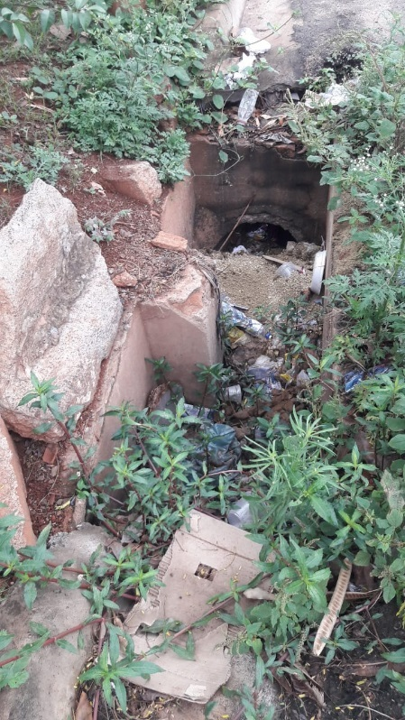**Figura 1.** Necessidade de consertar bueiros nas Ruas 6 e na Rua 11 do Parque Residencial Fantinatti.

